

МИНОБРНАУКИ РОССИИ

Федеральное государственное бюджетное образовательное учреждение

высшего образования

«Российский технологический университет»

**РТУ МИРЭА**

**Дисциплина**: «Угрозы информационной безопасности информационных систем»

**Лабораторная работа 2**: «Настройка удаленного администрирования защищенной автоматизированной системы с использованием протокола ssh»

Выполнил:

Студент 3 курса

Кутьин З.С.

Группа: БББО-05-20

Проверил:

Филичкин Б.П.

**Запуск SSH на сервере**

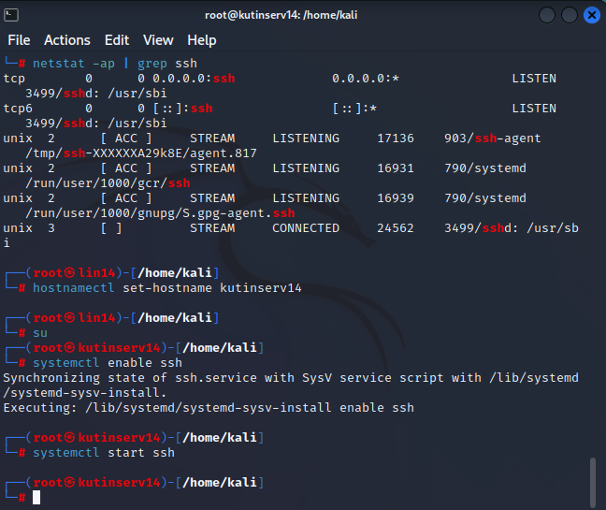

**Проверка работоспособности**

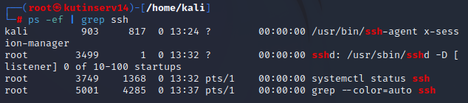

**Установка SSH клиента**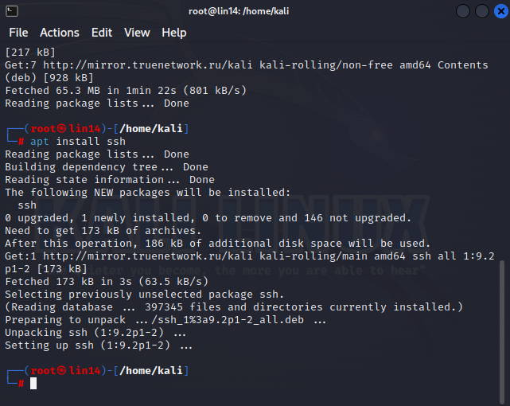

**Создание пользователя на сервере**

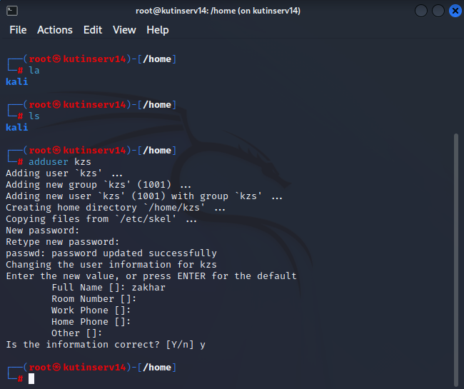

**Создание пользователя на клиенте**

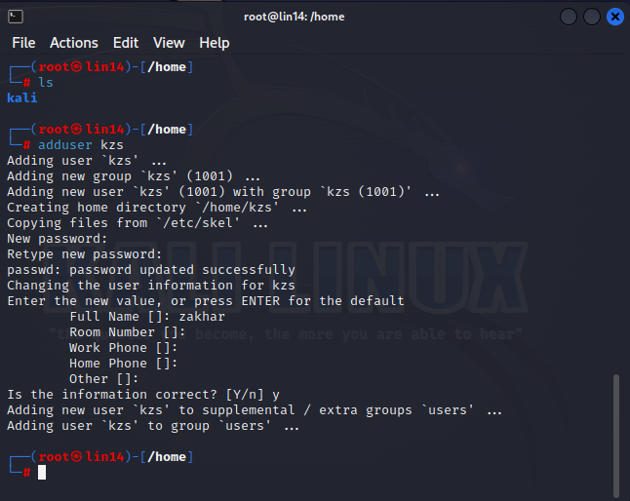

**Генерация ssh-ключа на сервере**

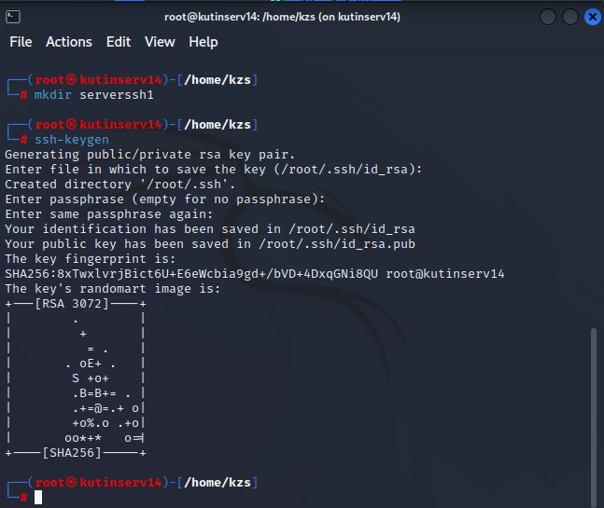

**Генерация ssh-ключа на клиенте**

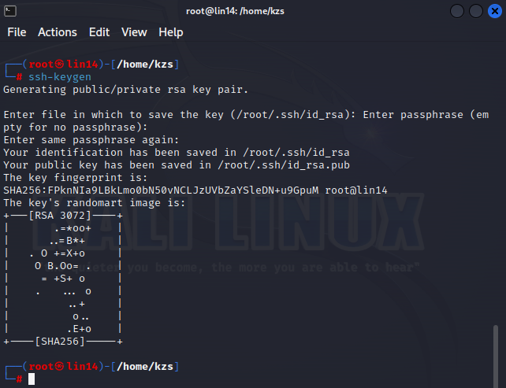

**Передача ключа на клиент**

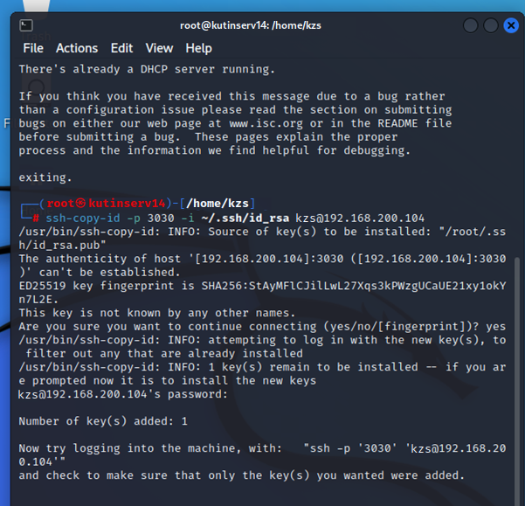

**Подключение по ssh к клиенту**

